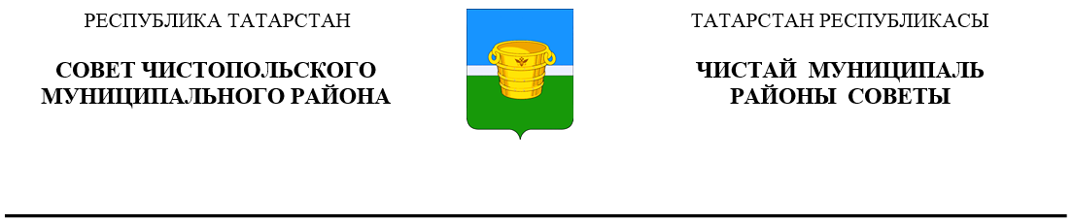
 | Решение |  | Карар
29 декабря 2022 года г.Чистополь |  |  |  | № 19/4

О внесении изменений в решение Совета
Чистопольского муниципального района
от 25.09.2020 № 1/5 «О постоянных
депутатских комиссиях Чистопольского
муниципального района»

В связи с кадровыми перестановками, Совет Чистопольского муниципального района

РЕШИЛ:

Внести в составы постоянных депутатских комиссий Совета Чистопольского муниципального района по социально-культурным вопросам, здравоохранению, образованию и делам молодежи и комиссии по вопросам сельского хозяйства, экологии и охраны природных ресурсов, утвержденные решением Совета Чистопольского муниципального района от 25.09.2020 № 1/5 «О постоянных депутатских комиссиях Чистопольского муниципального района» (с изменениями от 21.04.2021 № 7/8, от 20.10.2021 №10/11), изменения, изложив их в следующей редакции:

«4. По социально-культурным вопросам, здравоохранению,
образованию и делам молодежи:
1. | Печенкин А.В. | - депутат от Булдырского сельского поселения -  председатель комиссии
2.  3. | Пальцева Л.А.  Давлетшина Г.З. | - депутат от Кубасского сельского поселения  - депутат от Каргалинского сельского поселения
4. | Хайрутдинова Л.Г. | - депутат от Муслюмкинского сельского поселения
5. | Донеев В.Л. | - депутат от Совхозно-Галактионовского сельского поселения
6. | Новиков М.В. | - депутат от Четырчинского сельского поселения
7. | Магсумов Р.М. | - депутат от Чистопольского сельского поселения

6. По вопросам сельского хозяйства, экологии и охраны природных ресурсов:

1.  2. | Чурин П.И.  Смольков С.И. | - депутат от Верхнекондратинского сельского поселения, председатель комиссии  - депутат от Татарско-Сарсазского сельского поселения
3. | Чалмаев Ф.П. | - депутат от Верхнекондратинского сельского поселения
4. | Назаров В.Р. | - депутат от Чистопольского сельского поселения
5. | Ахметзянов Т.Т. | - депутат от Татарско-Толкишского сельского поселения
6. | Каримов М.В. | - депутат от Адельшинского сельского поселения
7.  8. | Нуруллин Р.А.  Габитов Ф.Ф. | - депутат от Татарско-Елтанского сельского поселения  - депутат от Чувашско-Елтанского сельского поселения.».
Глава Чистопольского
муниципального района Д.А. Иванов

